**PROJETO: ANÁLISE DA EFICIÊNCIA OPERACIONAL EM PORTOS BRASILEIROS**

Equipe:

Aluno 1 – [l](http://www.linkedin.com/in/bruno-domingues-490127192/)inkedin

Aluno 2 – [l](http://www.linkedin.com/in/bruno-domingues-490127192/)inkedin

Aluno 3 – [l](http://www.linkedin.com/in/bruno-domingues-490127192/)inkedin

Aluno 4 – [l](http://www.linkedin.com/in/bruno-domingues-490127192/)inkedin

Aluno 5 – [l](http://www.linkedin.com/in/bruno-domingues-490127192/)inkedin

Aluno 6 – [l](http://www.linkedin.com/in/bruno-domingues-490127192/)inkedin

Aluno 7 – [l](http://www.linkedin.com/in/bruno-domingues-490127192/)inkedin

Aluno 8 – [l](http://www.linkedin.com/in/bruno-domingues-490127192/)inkedin

Link do GitHub

Prof. M2: Prof. Dr (Me.)….

Prof. P2: Prof. Dr (Me.)…..

Parceiro acadêmico: Nome da empresa ou Parceiro Interno

Resumo do projeto:

O presente projeto consiste em realizar uma análise do desempenho dos principais Portos Brasileiros. Com o uso de tecnologias de informação como Python e Power BI, foi possível criar uma visualização do cenário portuário brasileiro. Adotando-se o modelo analítico DEA (Data Envelopment Analysis), o projeto apresenta um ranking de portos com base na infraestrutura instalada e o total de cargas movimentadas ao longo de um ano. Como resultados, o projeto apresenta uma integração de ferramentas de tecnologia de informação no contexto de logística que permite realizar avaliações robustas do contexto portuário nacional.

Palavras-Chave: Portos; Python; Eficiência

Abstract:

This present project involves analyzing the performance of the main Brazilian ports. By using information technologies such as Python and Power BI, it was possible to create a visualization of the Brazilian port scenario. Adopting the DEA (Data Envelopment Analysis) analytical model, the project presents a ranking of ports based on the installed infrastructure and the total cargo handled over a year. As a result, the project demonstrates the integration of information technology tools in the logistics context, enabling robust evaluations of the national port scenario.

Keywords: Ports; Python; Efficiency

# Contextualização do projeto

O cenário portuário brasileiro é um campo dinâmico que enfrenta desafios e oportunidades. Conforme destaca Falcão e Correia (2012), o Brasil, com sua extensa linha costeira, abriga portos que desempenham um papel crucial no transporte internacional de cargas. Ainda para Falcão e Correia (2012), os portos desempenham um importante papel na cadeia logística e sua eficiência influencia a competitividade de um país. O “Custo Brasil”, que engloba diversos fatores desfavoráveis que encarecem investimentos, também afeta diretamente a competitividade e a eficiência da indústria nacional e a produtividade das infraestruturas de transporte.

Quando os portos operam com alta eficiência, as tarifas de exportação são reduzidas, o que, por sua vez, favorece a competitividade dos produtos nacionais nos mercados internacionais (Wilmsmeier and Hoffmann, 2008). Para manter uma posição competitiva global, os países precisam trabalhar nos fatores que afetam a eficiência de seus portos.

 González-Laxe et al (2023) indicam que as oportunidades no cenário portuário estão intrinsecamente ligadas à integração dos portos nas cadeias globais de suprimentos. Os autores destacam a relevância do aprimoramento da logística portuária para aumentar a competitividade internacional de municípios que possuem portos, gerando, consequentemente, novas oportunidades para empresas de logística e transporte que fornecem serviços especializados.

Diante do apresentado, percebe-se que é essencial medir o desempenho e a produtividade das infraestruturas portuárias. Pires (2016) define que a produtividade de uma infraestrutura portuária pode ser medida pela razão entre a produção observada e a produção máxima ou então pela razão entre quantidade mínima necessária para a produção e a quantidade efetivamente utilizada. Essa definição é fundamental para o entendimento da aplicação da modelagem proposta nesse projeto.

# Objetivos do projeto

Os objetivos definidos para este projeto compreendem:

1. Realizar uma coleta de dados operacionais dos principais Portos Brasileiros, criando um visualizador de dados e integrando bases distintas disponíveis no portal da ANTAQ (Agência Nacional de Transporte Aquaviário).
2. Realizar uma análise comparativa entre os 10 principais portos brasileiros em movimentação de Soja com base na avaliação de produtividade.

# Fundamentação dos métodos analíticos e das tecnologias utilizadas

Esse capítulo apresenta a base teórica que fundamenta os métodos analíticos empregados nesse projeto, bem como as tecnologias de informação utilizadas para tratamento e análise de dados.

## Métodos analíticos utilizados

Para a análise dos dados presentes neste trabalho, foi utilizada a Análise de Envoltória de Dados (*Data Envelopment Analysis* - DEA), uma técnica não paramétrica usada para avaliar a eficiência relativa de unidades produtivas. Ela foi desenvolvida por Charnes, Cooper e Rhodes em 1978 e baseia-se em programação matemática.

A DEA compara unidades produtivas ou DMUs. *Decision Making Units*, grupo de indivíduos dentro de uma organização que participam coletivamente do processo de tomada de decisão, que realizam tarefas semelhantes (Nepomuceno et al., 2023).

O objetivo da ferramenta é determinar quão eficientes essas unidades são em transformar inputs em outputs. Uma unidade é considerada eficiente se não for possível melhorar a produção de um output sem aumentar os inputs ou reduzir os outputs sem diminuir os inputs (Pires, 2016).

As DMUs consomem inputs (como recursos, infraestrutura e mão de obra) para produzir outputs (como movimentação de cargas, serviços prestados etc.), desta forma a DEA cria uma “fronteira de eficiência” que representa o limite máximo de produção para cada DMU e as unidades que estão na fronteira são consideradas eficientes, enquanto as que estão abaixo dela são ineficientes. A medida de eficiência é obtida pela razão da soma ponderada dos outputs pelos inputs. Essa razão é chamada de “pontuação de eficiência”. Uma pontuação de eficiência igual a 1 indica eficiência máxima, enquanto valores menores indicam ineficiência.

Em resumo, a DEA considera múltiplos critérios (inputs e outputs) simultaneamente, tornando-a adequada para situações complexas do mundo real, sendo uma ferramenta poderosa para avaliar a eficiência de unidades produtivas e auxiliar na tomada de decisões.

A Tabela 1, seguinte apresenta um resumo de aplicações da DEA no contexto portuário. A Tabela lista trabalhos recentes que foram publicados e auxiliam no entendimento de variáveis a serem utilizadas na construção do modelo.

Tabela 1 - Aplicação da Ferramenta DEA para Avaliação de Eficiência na Área Portuária

|  |  |  |  |  |
| --- | --- | --- | --- | --- |
| **Autores** | **Localização** | **Métodos Específicos de PO** | **Situação Analisada** | **Principais Conclusões** |
| Paiva *et al*, 2019 | Rio de Janeiro, Brasil | Uso da ferramenta DEA, para otimizar a eficiência dos resultados | Análise da Eficiência Operacional e Gestão Ambiental em Portos Públicos Brasileiros Voltados para a Exportação de Soja | • Este estudo investigou a eficiência ambiental de sete portos brasileiros dedicados à exportação de soja, empregando o modelo DEA (Análise por Envoltória de Dados).  • A análise DEA destacou que os portos menos eficientes podem se beneficiar da identificação de suas deficiências, utilizando as práticas de gestão das unidades eficientes como modelo para melhorias.  • O estudo avaliou a eficiência ambiental de sete portos brasileiros que movimentam soja, utilizando o modelo DEA (Análise por Envoltória de Dados).  • A análise ambiental comparada às operacionais revelou divergências significativas entre a eficiência ambiental e operacional na maioria dos portos, atribuíveis a discrepâncias nos dados.  • Sugere-se a criação de índices para medir e avaliar os portos de forma regular, fornecendo direcionamentos sobre onde concentrar esforços para aprimorar a eficiência ambiental. |
| Fávero, 2019 | São Paulo, Brasil | DEA foi selecionada como a ferramenta para avaliar o desempenho dos terminais de contêineres nos portos secos brasileiros. | Avaliação da Eficiência dos Portos Secos Brasileiros | • Destaca-se a viabilidade e utilidade do modelo de Análise Envoltória de Dados (DEA) para avaliar a eficiência dos portos secos brasileiros. Os autores optaram pelo modelo BCC com orientação ao output, utilizando dados da ANTAQ (Agência Nacional de Transportes Aquaviários).  • Propõe a aplicação do modelo BCC orientado a outputs para identificar melhorias necessárias nos terminais ineficientes, visando incrementar o nível operacional.  • A pesquisa enfatiza a importância dos portos secos na logística de importação e exportação. Propõe análise de custos e ajustes nos recursos para aumentar a eficiência operacional do terminal.  • O artigo menciona estudos prévios sobre a eficiência portuária em diferentes regiões, como Europa e China, que identificaram ineficiências e propuseram investimentos para maximizar a movimentação de contêineres.  • O estudo identifica limitações e sugere pesquisas futuras, como comparação de eficiências entre terminais de contêineres na zona primária e portos secos, mensuração do impacto do porto seco no terminal marítimo e análise de custos logísticos de importação/exportação no porto seco. |

Fonte: Próprios Autores (2024).

Por fim, destaca-se que os trabalhos de Pires (2016), Ferreira et. al (2015) e Correia e Falcão (2012) permitem identificar um conjunto de variáveis como ponto de partida para a construção da análise de produtividade do sistema portuário. Em função de sua presença nos diversos estudos, destacam-se as seguintes variáveis:

Input:

- Calado médio

- Quantidade de berços para atracação

- Área dos terminais portuários

- Quantidade de equipamentos para movimentação

Output:

Total de carga movimentada

Quantidade de navios movimentados

## Tecnologias da Informação

Os dados do presente projeto foram extraídos da base de dados abertos da ANTAQ, e as principais tecnologias utilizadas para tratamento desses dados foram Python, Visual Studio Code – VS Code, Google Colab e Power BI. Os dados foram extraídos no formato .txt e no Python foram criados códigos para agrupamento desses arquivos. A partir daí, as informações foram tratadas no formato .txt e importadas para o Power BI, onde foram criados Dashboards para análise dos dados.

O motivo da seleção dessas ferramentas para analisar os dados se dá pela facilidade da linguagem de programação, além da sua versatilidade, visto que podem ser empregadas em vários propósitos diferentes. Mckinney (2018), por exemplo, sugere que a linguagem Python é considerada uma linguagem de script por conta da rapidez para escrever pequenos programas que automatizam tarefas. Já a utilidade do Power BI neste projeto consiste em facilitar a visualização dos dados e possibilitar uma análise dinâmica e intuitiva. O PowerBi é uma ferramenta útil para criação de Dashboads interativos. Stephen Few e Edge (2007) caracterizam Dashboard como “um painel de exibição visual das informações mais importantes e necessárias para atingir um ou mais objetivos; consolidados e organizados em uma única tela para que as informações possam ser monitoradas rapidamente”.

Conforme mencionado anteriormente, a linguagem Python é uma ferramenta altamente versátil e capaz de produzir uma ampla gama de resultados devido às suas diversas funcionalidades. Bibliotecas como **Pandas**, **NumPy** e **Matplotlib** são amplamente utilizadas para manipulação de dados, cálculos numéricos e visualização de dados, respectivamente (McKinney, 2012 e VanderPlas, 2016). Essas bibliotecas, combinadas com a simplicidade e a clareza da linguagem Python, permitem que analistas de dados e tomadores de decisão desenvolvam modelos robustos e visualizações informativas com eficiência.

O VS Code é um software utilizado para a criação e execução dos códigos. O Google Colab é uma plataforma gratuita disponibilizada pela Google, que consiste na utilização de um ambiente interativo em Jupyter notebook, que permite que sejam criados e executados códigos direto pelo navegador, sem a necessidade de instalar qualquer software, o que facilita e deixa o processo muito mais prático (Bisong, 2019).

Por fim, o Power BI é uma ferramenta de visualização de dados dinâmica e intuitiva. Extremamente útil para a análise de dados, o BI possibilita que as informações sejam organizadas de forma clara e dinâmica, possibilitando a criação de diversos modelos de Dashboards, com dados interativos, que agregam muito na análise de dados e na tomada de decisões (Ferrari e Busso, 2016).

# Coleta e descrição dos dados utilizados

## Tratamento dos dados

Como já citado anteriormente, os dados que serão trabalhados neste projeto foram extraídos da base de dados da ANTAQ. Os dados que foram baixados em formato .txt. No formato .txt é possível organizar os dados, deixando-os de maneira tabular, onde cada linha representa uma informação e cada coluna um campo específico, com dados e informações que façam sentido. Isso facilita a importação e exportação de dados em diferentes sistemas.

Outro motivo para se trabalhar com formato .txt é pela compatibilidade com Software de análise, tais como Excel e MySQL, visto que muitos deles têm funções integradas para ler e escrever arquivos .txt de forma eficiente.

Neste capítulo serão descritos como foi feita a importação dos dados e como foram criados e executados os códigos no Google Colab.

## Criação dos códigos

Como citado anteriormente, a ferramenta Google Colab foi selecionada para a criação e execução dos códigos do Python a serem utilizados para tratamento dos dados em estudo.

O primeiro passo tomado neste momento foi a importação das bibliotecas que serão utilizadas. Para isso, no ambiente do Google Colab, foi utilizado o comando *import*, para realizar a importação das bibliotecas Pandas, NumPy e Os, para isso foi criado o código que é possível observar na Figura 1:

**Figura 1 - Código para importação das bibliotecas**

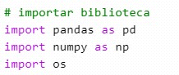

Fonte: Próprios Autores (2024).

Com maior detalhamento, a biblioteca Pandas é uma ferramenta de dados abertos do Python que permite manipular dados complexos de forma simples e intuitiva. O Pandas consegue estruturar os dados de forma flexível e eficiente como Dataframes e séries, sendo essencial para manipulação e análise dados.

O NumPy é também uma ferramenta muito útil e eficiente em Python, além de suas diversas funções matemáticas, o NumPy também consegue realizar processamento de imagens e aprendizado de máquinas, tornando-se fundamental para se trabalhar com análise de dados.

E por último, a biblioteca "os", que em Python é um módulo que fornece funcionalidades para interagir com o sistema operacional subjacente. Com ela, é possível realizar diversas operações relacionadas ao sistema de arquivos, manipulação de diretórios, execução de comandos do sistema, controle de processos e muito mais. A biblioteca "os" facilita a criação de programas Python que interagem de forma eficiente com o ambiente operacional no qual estão sendo executados.

A estrutura dos dados da ANTAQ é dividida em dois arquivos .txt: Atracacao.txt e Cargas.txt. Os dados do arquivo Atracacao.txt apresentam cada navio que operou no sistema portuário nacional. Assim, é possível identificar o tempo de operação do navio, o tempo de espera, em qual berço o navio atracou, entre outros dados gerais de operação. O arquivo Cargas.txt, por sua vez, detalha as cargas que estão presentes nos navios apresentados na base Atracacao.txt. Nesse arquivo, é possível identificar qual a carga que está em operação, a quantidade de carga movimentada, o tipo de navegação (se é de longo curso, cabotagem, entre outros).

A primeira etapa do código construído consiste em abrir esses arquivos e integrá-los. Toda a construção do código pode ser acessada diretamente no GitHub em: “subir o código no Git e postar aqui”.

## Análise dos Dados no Power BI

Após a integração dos dados, foi possível gerar um novo arquivo .txt que apresentasse tanto os dados dos navios quanto os dados das cargas movimentadas. Com a utilização da ferramenta do Power BI, foi possível importar os dados anteriormente tratados e criar Dashboards para visualização e análise.

No primeiro painel (Figura 2) é possível observar informações como somatória de peso de carga bruta por ano em cada porto, soma da carga bruta por natureza da carga, soma de carga bruta por complexo portuário e soma de carga bruta por sentido: embarcado e desembarcado. Neste primeiro momento é possível observar os portos que mais tiveram carga sendo atracadas, sendo o Porto de Itaqui em primeiro lugar, com 23,27mi de toneladas, na sequência o Porto de Itaguaí com 5,97mi de toneladas e em terceiro com 5,72mi o Porto de Santos. Essa tela é fundamental para a construção da variável de saída do modelo DEA construído no projeto. A variável de saída utilizada foi o total de movimentação em toneladas.

**Figura 2 – Somatória de cargas atracadas**

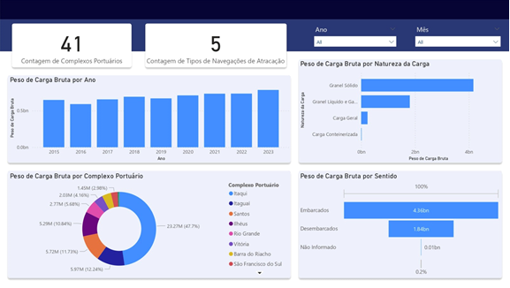

Fonte: Próprios Autores (2024).

No painel que se segue, Figura 3, é possível observar informações importantíssimas para análise de eficiência portuária, como somatório de espera de atracação e desatracação por mês e somatório de tempo de operação por mês.

Com isso é possível analisar os portos que mais tiveram agilidade no processo de atracação, desatracação e operação e os que apresentaram deficiência, com maior tempo de espera e operações nesses processos.

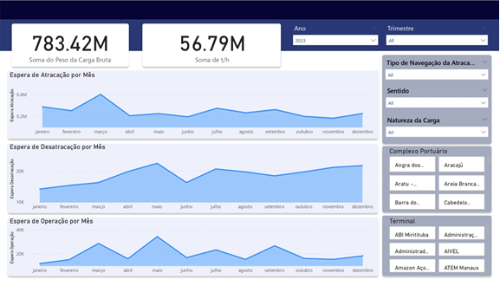**Figura 3 – Tempo de espera de atracação, desatracação e operação**

Fonte: Próprios Autores (2024).

Para realizar a análise de eficiência de um porto é utilizada a prancha média como indicador de desempenho. A prancha média é expressa em toneladas por hora e, nada mais é, do que a quantidade de toneladas que são movimentadas no porto dividida pelo total de horas trabalhadas em um determinado período. Na figura 4 é possível observar o terceiro painel do Dashboard, onde são apresentados alguns dados como somatório de prancha média por mês, prancha média por porto, por terminal e por sentido.

Pode-se notar também alguns gráficos que representam a soma de operação por tipo de navegação e a soma de prancha média por natureza da carga.

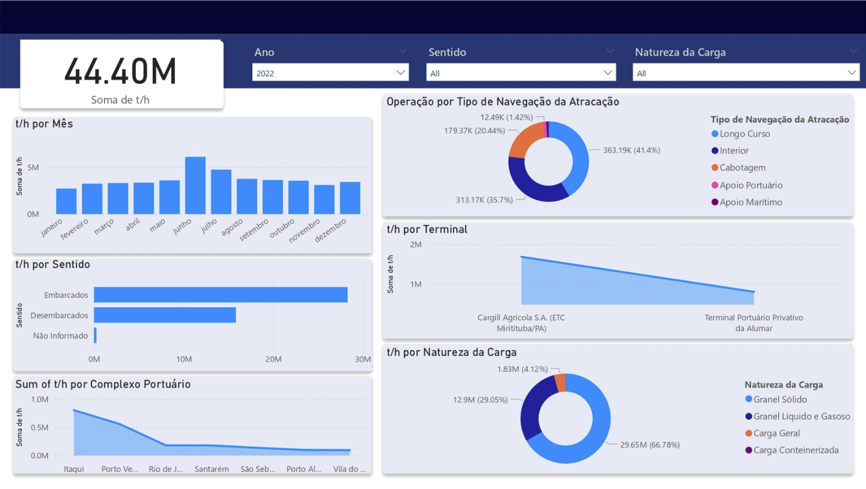**Figura 4 – Prancha média por complexo portuário**

Fonte: Próprios Autores (2024).

À vista disso é possível perceber que os complexos portuários com maiores prancha média são respectivamente Porto de Manaus, Porto Velho e Itaqui.

O tipo de carga que compõe a maior parte da somatória de prancha média é granel sólido. Existem alguns fatores que devem ser levados em consideração ao analisar a prancha média, são eles: tipo da carga, eficiência dos equipamentos utilizados nos portos, que podem influenciar significativamente a prancha média, condições operacionais, como condições climáticas, horários de pico e disponibilidade de mão de obra e turnos de trabalho.

## Aplicação do DEA

Em construção

# Resultados

Os Portos, como citados anteriormente, possuem papel crucial na economia de um país, visto que sua eficiência afeta diretamente o custo final de um produto, tornando um país mais ou menos competitivo. Dado isto, é essencial medir a sua eficiência, para que sejam observados os gargalos de suas operações e para que haja auxílio na tomada de decisões.

Com isso, os objetivos do presente projeto foram atingidos, com a conclusão da análise do cenário portuário brasileiro em termos de eficiência e produtividade e a criação de um ranking de eficiência dos Portos.

Espera-se que o trabalho contribua com a área logística com a identificação de problemas relacionados a gargalos em operações, podendo ser de infraestrutura, disponibilidade de mão de obra, processos burocráticos ou até mesmo tecnologia obsoleta e que a partir disso sejam revisados os atuais processos implantando novas tecnologias e reformulando processos que não funcionam adequadamente.

# Referências

Acosta, C. M. M., Silva, A. M. V. D. A. D., & Lima, M. L. P. D. (2011). Aplicação de análise envoltória de dados (DEA) para medir eficiência em portos brasileiros. Journal of Transport Literature.

Bisong, E. (2019). Google Colaboratory. In Building Machine Learning and Deep Learning Models on Google Cloud Platform (pp. 59-64). Apress, Berkeley, CA.

da Silva, F. G. F., Martins, F. G. D., Rocha, C. H., & Araújo, C. E. F. (2011). Análise exploratória da eficiência produtiva dos portos brasileiros. Transportes, 19(1), 5-12.

Fávero, P. B. (2019). Avaliação de Eficiência dos Portos Secos Brasileiros Utilizando DEA. Revista Eletrônica Produção & Engenharia, 9(1), 696-711.

Ferreira, B. H. P., Paula, P. B., Tozi, L. A. ; Nascimento, M. V. (2015). Análise de eficiência dos principais portos Brasileiros: Uma aplicação da Análise de Envoltória de Dados. In: II CIMATECH - Congress of Industrial Management and Aeronautical Technology, 2015, São José dos Campos. Anais do II CIMATECH - Congress of Industrial Management and Aeronautical Technology.

Ferrari, A., & Russo, M. (2016). Introducing Microsoft Power BI. Microsoft Press.

Few, S., Edge, P. (2007). Data visualization: past, present, and future. IBM Cognos Innovation Center, 1-12.

González-Laxe, Fernando, Xose Picatoste, and Asunción López-Arranz. Challenges for Port Cities in the New Geopolitical Scenario. In SDGs in the European Region, pp. 1421-1450. Cham: Springer International Publishing, 2023.

McKinney, W. (2018). Python para análise de dados: Tratamento de dados com Pandas, NumPy e IPython. Novatec Editora.

McKinney, W. (2012). Python for Data Analysis: Data Wrangling with Pandas, NumPy, and IPython. O'Reilly Media, Inc.

Nepomuceno, T. C. C., Costa, A. P. C. S., & Daraio, C. (2023). Theoretical and Empirical Advances in the Assessment of Productive Efficiency since the introduction of DEA: A Bibliometric Analysis. International Journal of Operational Research, 46(4), 505-549.

Paiva, D. M. E. D., Freitas, M. A. V., Barbosa, M. C., & Pizzolato, N. D. (2019). Avaliação da eficiência da gestão ambiental e eficiência operacional de portos públicos brasileiros que exportam soja. Revista de Administração Pública, 53, 492-504.

VanderPlas, J. (2016). Python Data Science Handbook: Essential Tools for Working with Data. O'Reilly Media, Inc.

Wilmsmeier, G., Hoffmann, J. (2008). Liner shipping connectivity and port infrastructure as determinants of freight rates in the Caribbean. Maritime Economics & Logistics, 10, 130-151.